Урок-конференция в 6 классе
на тему «Зачем нужны проценты?»
Лапко Ирина Валентиновна,
учитель математики
МБОУ «Школа №80 г. Донецка»
Цель:
- доказать или опровергнуть связь между процентами и различными науками;
- активизация познавательной деятельности при разборе задач на применение процентов.
Задачи:
Обучающие
- уметь применять теоретический материал при решении задач;
- выявить связь математических понятий с практической деятельностью человека;
Развивающие
- развить и укреплять интерес к математике;
- развивать математические способности, сообразительность, любознательность, логическое мышление, навыки аргументированной речи; Воспитательные - формировать ответственность за конечный результат; - воспитывать культуру математического мышления, познавательный интерес, показывая красоту решения математических задач, их стройность, логичность.
Подготовка к конференции:
- ученики заранее делятся на 6 групп: «математики», «физики», «химики», «технологи», «биологи», «географы»;
- все участники проводят беседы с учителями – предметниками и родителями, собирают материал и готовят сообщения по разделам: «История возникновения процентов», «Проценты и математика», «Проценты и физика», «Проценты и биология», «Проценты и географы», «Проценты и технологи»;
- лучшие выступления и презентации будут заслушаны и продемонстрированы.
Оборудование: ноутбук, презентация, карточки с практическими заданиями, информационные буклеты участников конференции, фотоаппарат.
Приглашенные: учащиеся параллельных классов, родители.
Ход урока
- Организационный этап
Учитель: Приветствую участников и гостей конференции «Зачем нужны проценты?».
Часто можно услышать такую фразу: «Ой, да что эта математика! Сухая и ненужная наука». Наверняка, среди вас тоже есть люди, которые так считают.
Пусть эпиграфом к нашему уроку будут слова Н. И. Лобачевского «нет ни одной области математики, как бы абстрактна она ни была, которая когда – нибудь не окажется применимой к явлениям действительного мира». Сможем ли мы в этом убедиться. Итак, конференция, «Зачем нужны проценты?» считается открытой. Цель нашей встречи: доказать или опровергнуть связь между процентами и различными науками.
2.Актуализация опорных знаний учащихся
Повторение темы «Проценты»
- Дать определение процента.
- Что нужно хорошо знать, чтобы вычислять проценты?
3.Презентации ученических мини - проектов.
(Учащиеся защищают свои работы, предлагают другим группам решить подготовленные ими задачи, называют основные задачи, решаемые с помощью процентов в данной отрасли. Учителем предлагаются дополнительные практические задачи. Выступление групп сопровождается презентацией «Проценты и их применение».)
- Группа математиков:
- «История возникновения процентов» (приложение 1)
- «Проценты и математика» (приложение 2)
Дополнительная задача (М)
№ 1235 (а)
Х - 100%
0,2 – 20%
Решение
Х = 0,2 ∙ 100 ÷ 20 = 1
Ответ: 1 кг картофеля

- Группа биологов (приложение 3)
«Проценты и биология»
3) Группа физиков (приложение 4)
«Проценты и физика»
Дополнительная задача
Путь торможения по сухому асфальту при скорости 40 км/ч составляет примерно 0,026% его скорости. На расстоянии 10м от движущегося автомобиля водитель заметил опасность и нажал на тормоза. Можно ли избежать опасности в этой ситуации?
Решение:
Каков тормозной путь?
0,026%=0,00026
40∙ 0,00026 =0,0104(км)=10,4(м)
Получили тормозной путь больше, чем расстояние от автомобиля до опасного объекта. Поэтому опасности в данной ситуации избежать нельзя.
Ответ: опасности в этой ситуации избежать нельзя
4)Группа географов (приложение 5)
«Проценты и география»
Дополнительная задача
В феврале цена на нефть увеличилась на 12% по сравнению с январем. В марте цена нефти упала на 25%.На сколько процентов мартовская цена изменилась по сравнению с январской?
Решение:
Пусть x рублей первоначальная цена, тогда на 0,12x рублей увеличилась и стала х+0,12х= 1,12 x рублей.
Тогда на 1,12х∙0,25=0,28х руб. цена на нефть упала в марте и стала 1,12х-0,28х=0,84х
Ответ: на 16% процентов мартовская цена изменилась по сравнению с январской?
5) Группа химиков (приложение 6)
«Проценты и химия»
Дополнительная задача
Найдите массу вещества хлорида натрия, которую необходимо взять для приготовления100г 30% раствора.
Решение
Пусть x г хлорида натрия нужно взять. Составляем уравнение:
х=30
Ответ:30г нужно взять хлорида натрия
6) Группа филологов (приложение7)
4.Итоги мини-конференции.
Учащиеся обсуждают презентации одноклассников, выявляют положительные стороны, а также недостатки. Делают выводы о важности проделанной работы не только для изучения математики: 1)проценты применяются в теоретическом материале практически во всех рассмотренных нами учебниках;
2) чаще всего понятие «процент» используется в учебниках географии, биологии, химии.
3) задачи на процентные расчеты имеются в учебниках физики, химии, биологии.
5.Домашнее задание.
Используя опыт сегодняшнего урока постараться расширить полученные знания о применении процентов в других сферах (сельское хозяйство, кулинария, история и др.). Подготовить сообщения для школьного сайта и кабинета математики.
6.Итоги урока. Рефлексия.
1. Оценивание учащихся (самооценка, оценки одноклассников и учителя).
3. Заключительное слово учителя:
Соглашусь с вами, что цель нашего урока достигнута. Сегодня мы еще раз убедились, что проценты одно из важнейших понятий математики, его применение очень многогранно. Но немаловажно и то, что вы сумели организовать собственную деятельность, принять ответственность не всегда в стандартных ситуациях, осуществить поиск и использование информации, научились работать в команде и в коллективе, эффективно общаться друг с другом, брать на себя ответственность за результаты выполнения заданий. Спасибо за работу!

Приложение 1

История возникновения процентов

Издавна люди убедились, что на практике при решении задач, а также при записи десятичных дробей удобно использовать сотые доли величин.
На протяжении не одного десятка лет проценты понимали в основном как прибыль или наоборот убыток у торговцев при проведении денежных или других торговых операций с расчетом на каждые сто рублей.
Затем область применения процентов стала расширяться, и проценты появились в экономике, физике и других науках, в различных расчетах.
Слово «процент» происходит от латинских слов pro centum, что буквально означает «со ста».
Проценты дают возможность легко сравнивать между собой части целого, упрощают расчеты и поэтому очень распространены.
Широко начали использовать проценты в Древнем Риме, но идея процентов возникла много раньше – вавилонские ростовщики уже умели находить проценты (но они считали не «со ста», а «с шестидесяти», так как в Вавилоне пользовались шестидесятеричными дробями).
Знак % произошел, как предполагают, благодаря опечатке. В рукописях pro centum часто заменяли словом «cento» (сто) и писали его сокращенно – cto.
В 1685 году в Париже была напечатана книга – руководство по коммерческой арифметике, где по ошибке наборщик вместо cto набрал %.
После этой ошибки многие математики также стали употреблять знак % для обозначения процентов, и постепенно он получил всеобщее признание.
Иногда применяют и более мелкие доли целого – тысячные, то есть десятые части процента. Их называют промилле (от латинского «с тысячи») и обозначают ‰.
Приложение 2
Проценты и математика
Процент – это частный вид десятичных дробей, сотая доля целого (принимаемого за единицу).
1%=0,01=
Виды задач на проценты:
- Нахождение процентов от числа:
Чтобы найти проценты от числа нужно, проценты превратить в десятичную или обыкновенную дробь и умножить на это число.
- Нахождение числа по его процентам:
Чтобы найти число по его процентам нужно, проценты превратить в десятичную дробь и число разделить на эту дробь.
- Нахождение процентного отношения чисел:
Чтобы найти процентное отношение чисел, надо отношение этих чисел умножить на 100.
4 Нахождение процентного изменения величины.
Чтобы найти процентное изменение величины нужно:
1. Найти на сколько единиц уменьшилась (увеличилась) величина.
2.Найти процентное отношение разности к первоначальной величине.
Задачи с процентами можно решить разными способами: уравнением, применяя пропорцию, по действиям, используя правила

Приложение 3
Проценты и биология
Для биологии стало уже традиционным применение математической статистики, различных методов математической обработки результатов эксперимента. Все эти направления не только интересны и важны, но и весьма результативны. Многие темы, изучаемые на уроках биологии, содержат процентные величины.
Нам расскажут не только о строении и законах живой природы, но и научат решать генетические задачи, в которых очень важно, например, правильно вычислить процентное соотношение и определить степень влияния факторов на признаки живого организма. Каждый человек имеет индивидуальные параметры, определяющие его физическое развитие: рост, вес, жизненная ёмкость легких и т. п., причем значения этих параметров могут сильно варьировать для некоторой группы людей, оставаясь при этом в пределах нормы. Указать среднее значение параметра физического развития (значение в норме) позволяет процент.
Например, благодаря уроку биологии и процентам, мы узнаем состав организма человека: вода-70%, органические вещества- 24%, неорганические вещества- 6%. Также в нашем организме насчитывается 400-600 мышц. У новорожденного масса мышц составляет 20-22% от общего веса тела, масса мышц у мужчин составляет 40-45%, у женщин (в возрасте 22-25 лет) – 30% от массы тела; в пожилом возрасте отмечается постепенное уменьшение массы мускулатуры до 25-30%. Сердце – небольшой полый мышечный орган. У человека оно с кулак и весит всего 300 г, это примерно 0,4-0,5% веса всего тела. 85% энергии сердца расходуется на продвижение крови по артериям и капиллярам и только 15% – на продвижение по крупным и средним артериям и венам.
Таким образом, мы видим, что в биологии проценты применяются при проведении тех или иных исследований.
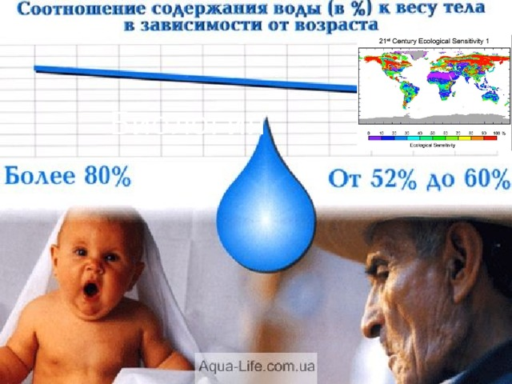

Приложение 4
Проценты и их применение в физике
В физики понятие «процент» используется при определении коэффициента полезного действия, точности измерительных приборов, при записи каких-либо результатов, определении влажности воздуха. Также в данной науке существуют такое понятие как допустимый процент напряжения в бытовых приборах, в процентах измеряется износ металла и т.д.
Относительная погрешность измерительного прибора — отношение абсолютной погрешности прибора к действительному значению величины, выраженное в процентах.
КПД – это отношение полезной работы механизма к полной его работе. Данный коэффициент тоже измеряется в процентах.
Трудно найти область нашей жизни, где бы не применялись, проценты. Как известно, выводы опираются на анализ. А самый удобный и быстрый способ анализировать – процентный.
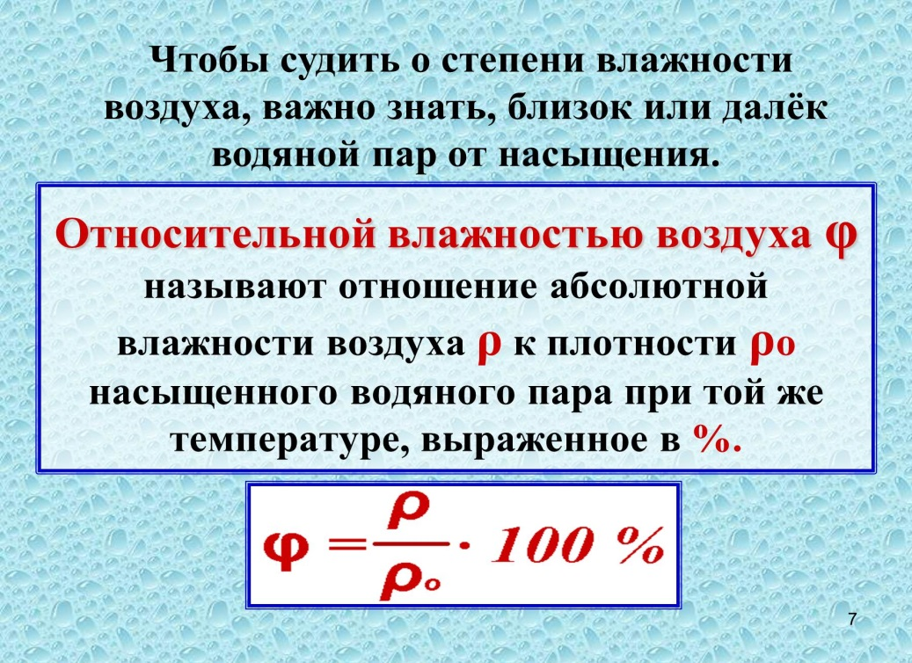
Приложение 5
Математика и география
Математика и география очень тесно связаны между собой; без царицы всех наук – математики – географии было бы очень трудно существовать
На уроках географии учитель нередко использует проценты, например:
- Всем известно, что воздух это смесь газов. Воздух состоит из: 78,1%
азота, 20,9% кислорода и 0,9% аргона (данное соотношение их содержания сохраняется до высоты порядка 100 км). На долю данных газов приходится 99,96% массы атмосферы.
- Пресная вода - вода Земли, в которой соли содержатся в минимальных количествах, солёность которой не превышает 0,1 %, даже в форме пара или льда. Ледяные массивы (к примеру айсберги) в полярных регионах и ледники содержат в себе наибольшую часть пресной воды Земли. Помимо этого, пресная вода существует в реках, ручьях, подземных водах, пресных озёрах, а также в облаках. По разным подсчётам доля пресной воды в общем количестве воды на Земле составляет 2,5—3 %. Около 85—90 % запасов пресной воды содержится в виде льда.
Так же можно сказать и об озере Байкал. Запасы пресной воды Байкал – это колодец планеты с чистой питьевой водой. В огромной котловине Байкала 23000 км3 воды. Это 20% мировых запасов пресной воды. И это 90% российских запасов пресной воды.
С помощью процентов в географии показывается какова демографическая ситуация в определенной местности, стране, мире.
По соотношению количества ресурсов, населения, уровня жизни можно определить уровни жизни и развития различных регионов планеты.

Приложение 6
Проценты и химия

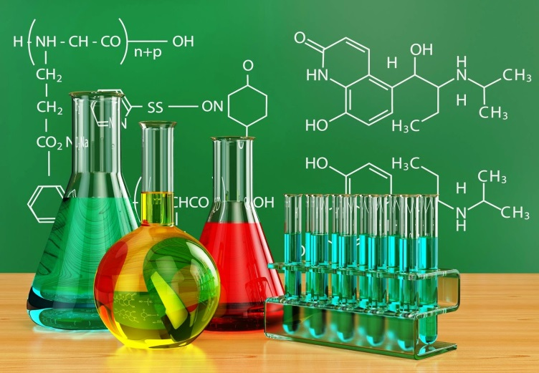
В химии умение рассчитать проценты требуется при выполнении химических опытов, и при решении задач. Проценты применяются при изучении темы «Растворы», «Чистые вещества и смеси», а также при решении расчетных задач по уравнениям химических реакций (массовая доля примесей в веществе, выход продукта реакции от теоретически возможного). В химии понятие «процент» применяется для характеристики элемента, его содержания в воздухе, в земной коре и т.д.
«Тела (вещества) не реагируют, если они не растворены». Так считали в древние времена алхимики, и в этом изречении есть значительная доля истины. Любые растворы состоят из растворителя и растворенного вещества. Каким бы не было агрегатное состояние растворителя, в его названии обязательно указывается «сколько процентов вещества растворено в определенном объеме растворителя». Чем больше вещества растворено, тем раствор концентрированней. Чтобы вычислить процентную концентрацию (или массовую долю растворенного вещества) необходимо воспользоваться формулой:

W =m (растворенного вещества)/ m (раствора) × 100%.

Из этой же формулы можно вывести и массу растворенного вещества, если известны масса раствора и процентная концентрация раствора.
Проценты имеют широкое практическое применение в химии. С их помощью более ярко можно донести нужную информацию. Проценты помогают многое нам узнать, надо только уметь понимать, о чём они «говорят».

Приложение 7
Литература и математика
Что может объединять эти далекие друг от друга области знаний? А схожи они в том, что через них мы познаем окружающую действительность: литература направлена на раскрытие сущности духовной сферы человеческой жизни, математика же предполагает понимание технической, материальной стороны деятельности людей.
Рассмотрим задачу Л.Н.Толстого, известного русского писателя, из его сборника «Арифметика» (Толстой был автором и математических задач для детей).
Задача «о семейном бюджете»
«Муж и жена брали деньги из одного сундука, и ничего не осталось. Муж взял 7/10 всех денег, а жена 690 руб. Сколько было всех денег?»
Решение.
Все деньги, которые были в сундуке, примем за 100%. То, что взяла жена – 690 руб.- или же 30%. Так как 7/10 =70% и из 100% вычитаем 70% (то, что взял муж) получается 30%. Следовательно, 690: 30/100 и получаем результат 2300 руб.
Ответ: изначально в сундуке лежало 2300 рублей.

